

Penyusun:

Muhammad Fakhri Abdullah 2403015063

Dosen Pengampu : Ir. Arry Avorizano, S.Kom., M.Kom.

PROGRAM STUDI TEKNIK INFORMATIKA
FAKULTAS TEKNOLOGI INDUSTRI DANINFORMATIKA UNIVERSITASMUHAMMADIYAH PROF.DR HAMKA

PERTEMUAN 10 – IMPLEMENTASI SISTEM DAN PENGKODEAN PROGRAM

Tujuan Praktikum
Praktikum ini bertujuan agar mahasiswa mampu menerapkan hasil analisis dan desain sistem ke dalam bentuk program yang dapat dijalankan. Melalui tahap implementasi, mahasiswa diharapkan dapat membangun fitur-fitur aplikasi sesuai kebutuhan pengguna serta memahami proses pengembangan perangkat lunak secara nyata.

Landasan Teori
Implementasi merupakan tahapan lanjutan setelah proses analisis dan perancangan sistem selesai dilakukan. Pada tahap ini seluruh rancangan mulai diterjemahkan menjadi kode program menggunakan bahasa pemrograman dan teknologi yang telah dipilih sebelumnya.
Keberhasilan implementasi tidak hanya ditentukan oleh fungsi program yang berjalan dengan baik, tetapi juga oleh kualitas kode yang dibuat. Struktur folder yang rapi, penamaan file yang jelas, serta penggunaan kode yang mudah dipahami akan mempermudah proses pengembangan dan pemeliharaan sistem di masa mendatang.
Selain itu, implementasi yang terstruktur memungkinkan pengembang untuk melakukan perbaikan maupun penambahan fitur secara lebih efisien.

Perangkat dan Teknologi yang Digunakan
Dalam proses implementasi Website Pre Order Toko Kaizen digunakan beberapa perangkat lunak dan teknologi berikut:
- Visual Studio Code
- Google Chrome
- HTML
- CSS
- JavaScript
- Google Sheets API
- GitHub

Permasalahan yang Dihadapi
Pada tahap pengembangan aplikasi sering ditemukan beberapa kendala seperti struktur kode yang tidak konsisten, penempatan file yang kurang teratur, serta sulitnya melakukan pemeliharaan ketika ukuran proyek semakin besar.
Jika tidak ditangani dengan baik, permasalahan tersebut dapat memperlambat proses pengembangan dan meningkatkan risiko terjadinya kesalahan pada sistem. Oleh karena itu diperlukan penerapan standar penulisan kode dan pengelompokan file yang terorganisir agar aplikasi lebih mudah dikembangkan.

Studi Kasus

Tema Proyek
Website Pre Order Toko Kaizen

Nama Sistem
Sistem Pemesanan Online Toko Kaizen

Tujuan Sistem
Sistem ini dibuat untuk memfasilitasi pelanggan dalam melakukan pemesanan produk kue secara online sekaligus membantu admin dalam menerima, memantau, dan mengelola pesanan dengan lebih cepat dan terstruktur.

Implementasi Fitur Sistem
Pada tahap pengembangan, beberapa fitur utama telah berhasil diterapkan untuk mendukung proses pemesanan produk secara online.

Fitur Menampilkan Produk

Deskripsi
Fitur ini berfungsi untuk menampilkan seluruh produk yang tersedia sehingga pelanggan dapat melihat informasi produk sebelum melakukan pemesanan.

Mekanisme Kerja
- Sistem mengambil data produk yang telah tersedia.
- Data tersebut diproses dan ditampilkan pada halaman website.
- Setiap produk ditampilkan dalam bentuk kartu (card).
- Informasi yang ditampilkan meliputi gambar, nama produk, deskripsi, dan harga.
- Pengguna dapat memilih produk yang ingin dipesan.

Hasil Implementasi
Fitur berhasil menampilkan seluruh produk secara lengkap sehingga pengguna dapat memperoleh informasi yang diperlukan sebelum melakukan transaksi.

Fitur Pemesanan Produk

Deskripsi
Fitur pemesanan digunakan untuk mengelola proses transaksi pelanggan mulai dari pemilihan produk hingga penyimpanan data pesanan.

Mekanisme Kerja
- Pengguna memilih produk yang diinginkan.
- Sistem memungkinkan pengguna menentukan jumlah pesanan.
- Produk yang dipilih akan masuk ke keranjang belanja.
- Pengguna mengisi data diri pada formulir pemesanan.
- Data pesanan dikirim ke Google Sheets menggunakan integrasi API.
- Informasi pesanan tersimpan secara otomatis dan dapat dipantau oleh admin.

Data yang Tersimpan
Beberapa data yang dicatat oleh sistem meliputi:
- Nama pelanggan
- Nomor WhatsApp
- Alamat pelanggan
- Produk yang dipilih
- Jumlah pesanan
- Total pembayaran
- Metode pembayaran

Hasil Implementasi
Fitur pemesanan berjalan dengan baik dan mampu menyimpan seluruh data transaksi ke Google Sheets secara real-time sehingga memudahkan admin dalam memonitor pesanan yang masuk.

Struktur Direktori Proyek
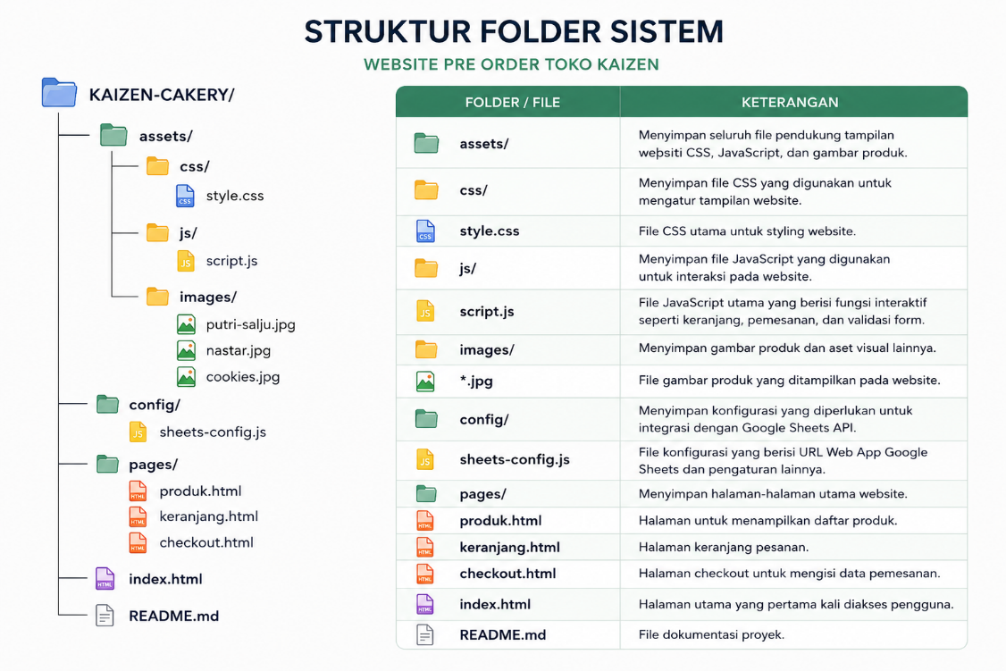
Untuk menjaga keteraturan pengembangan aplikasi, Website Pre Order Toko Kaizen menggunakan struktur folder yang terorganisir.

Folder Assets
Folder ini digunakan untuk menyimpan berbagai file pendukung antarmuka seperti stylesheet CSS, file JavaScript, serta gambar produk yang digunakan pada website.

Folder Config
Folder config berisi konfigurasi sistem yang diperlukan untuk menghubungkan aplikasi dengan layanan eksternal, khususnya Google Sheets API.

Folder Pages
Folder pages digunakan untuk menyimpan halaman-halaman utama yang terdapat pada sistem, seperti halaman produk, keranjang belanja, dan checkout.

File Index.html
Merupakan halaman utama yang pertama kali dibuka ketika pengguna mengakses website.

File README.md
Digunakan sebagai dokumentasi proyek yang berisi informasi mengenai sistem, cara penggunaan, dan struktur aplikasi.

Implementasi Antarmuka Pengguna
Antarmuka yang telah dikembangkan pada Website Pre Order Toko Kaizen terdiri dari beberapa halaman utama sebagai berikut:
Halaman Beranda (Home)
Halaman awal yang menampilkan identitas toko, banner promosi, navigasi website, serta tombol yang mengarahkan pengguna ke proses pemesanan.

Halaman Produk
Menampilkan seluruh daftar produk yang tersedia lengkap dengan gambar, harga, dan tombol pemesanan.

Halaman Keranjang Belanja
Digunakan untuk menampilkan daftar produk yang telah dipilih oleh pelanggan beserta jumlah dan total harga pesanan.

Halaman Checkout
Berisi formulir data pelanggan yang harus diisi sebelum pesanan dikirim dan disimpan ke sistem.

Pengujian Implementasi

Pengujian Fitur Tampilan Produk
No | Skenario Pengujian | Status
1 | Membuka halaman produk | Berhasil
2 | Menampilkan gambar produk | Berhasil
3 | Menampilkan harga produk | Berhasil
4 | Menampilkan deskripsi produk | Berhasil

Analisis
Berdasarkan hasil pengujian, seluruh informasi produk dapat ditampilkan dengan baik pada halaman website tanpa ditemukan kesalahan tampilan.

Pengujian Fitur Pemesanan
No | Skenario Pengujian | Status
1 | Memilih produk | Berhasil
2 | Menambahkan jumlah pesanan | Berhasil
3 | Mengisi formulir pelanggan | Berhasil
4 | Mengirim data pesanan | Berhasil
5 | Menyimpan data ke Google Sheets | Berhasil

Analisis
Hasil pengujian menunjukkan bahwa proses pemesanan berjalan sesuai dengan kebutuhan sistem. Data pelanggan dan pesanan berhasil dikirim serta tersimpan pada Google Sheets tanpa kendala.

